**审核计划**

|  |  |  |  |  |  |  |  |  |  |  |  |
| --- | --- | --- | --- | --- | --- | --- | --- | --- | --- | --- | --- |
| 受审核方名称 | 盘锦广利达电气有限公司 | | | | | | | | | | |
| 注册地址 | 盘锦兴隆台区工业开发区1-4-135 | | | | | | | | | | |
| 经营地址 | 黑龙江省大庆市高新区产业三区新荣路11号 | | | | | | | | | | |
| 联系人 | 姜伟 | | | 联系电话 | 13796995539 | 邮编 | | 113806817@qq.com | | | |
| 最高管理者 |  | | | 联系电话 |  | 邮箱 | |  | | | |
| **合同编号**. | 0154-2022-EnMs | | | **审核领域** | **□**QMS**□**EcMS**□**EMS**□**OHSMS  **□FSMS** **□HACCP ☑EnMS** | | | | | | |
| **审核类型** | **■初次认证第（二）阶段****□监督审核** **□再认证 □扩项审核 □其他** | | | | | | | | | | |
| **审核方法** | **□现场审核 ■远程审核 □非现场审核（仅限一阶段）** | | | | | | | | | | |
| **远程审核方式** | **■音频■视频■数据共享■远程接入** | | | | | | | | | | |
| **远程审核资源** | **■网络 ■智能手机 □台式电脑 ■笔记本电脑 □录像机 □照相机 □可穿戴设备** | | | | | | | | | | |
| 审核目的 | **■第二阶段审核：验证组织管理体系的建立、实施运行的符合性及有效性，以确定是否推荐认证注册。**  **□再认证：验证组织管理体系的符合性和持续有效性，以确定是否推荐保持认证注册资格并换发认证证书。**  **□特殊审核: □确定是否推荐同意扩大范围的申请并换发认证证书。**  **□跟踪调查投诉、曝光情况，确认获证客户是否已实施有效的整改措施。**  **□调查获证客户变更信息，确定管理体系持续有效运行。**  **□对被暂停客户进行跟踪审核，验证被暂停原因是否已消除，以确定是否恢复认证注册资格。**  **□验证管理体系实施运行的符合性及有效性。** | | | | | | | | | | |
| 审核范围 | **低压成套开关控制设备、高压成套开关控制设备和变压器的制造、PLC及过程控制系统设备的生产调试、橇装电控一体化产品制造所涉及的能源管理活动。** | | | | | | | | 专业  代码 | 2.7 | |
| 审核准则 | **□GB/T19001-2016/ISO 9001:2015** **□GB/T 50430-2017****□GB/T24001-2016/ISO 14001:2015**  **□GB/T45001-2020/ISO45001：2020标准** **□ISO 22000:2018**  **□GB/T 27341-2009&GB 14881-2013&危害分析与关键控制点（HACCP体系）认证补充要求1.0**  **☑GB/T 23331-2020/ISO 50001:2018**  **☑RB/T RB/T 119-2015 能源管理体系 机械制造企业认证要求**  **☑适用于受审核方的法律法规及其他要求； □认证合同**  **☑受审核方管理体系文件 (手册版本号：A/0)** | | | | | | | | | | |
| 审核日期 | **现场审核于** | | | | | | | | | | |
| **远程审核于2022年04月02日 下午至2022年04月04日 下午(共2.5天)** | | | | | | | | | | |
| 审核语言 | ☑**普通话**□**英语**□**其他** | | | | | | | | | | |
| 审核组成员 | | | | | | | | | | | |
| 组内身份 | 姓名 | 性别 | 注册证书号 | | 专业代码 | | 联系电话 | | | | 见证安排 |

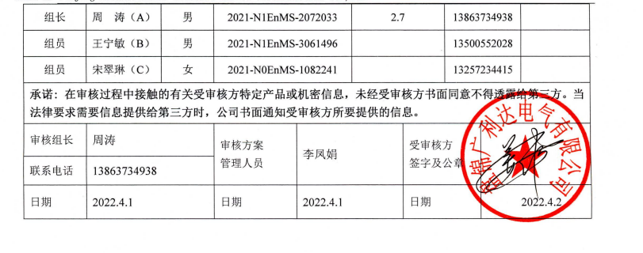

|  |  |  |  |
| --- | --- | --- | --- |
| **审核日程安排** | | | |
| **时间** | **部门** | **涉及条款** | **审核人员** |
| **2022年4月2日** | | | |
| **13:00-**  **13:30** |  | **首次会议** | ABC |
| **13:30-**  **17:00** | **管理层** | 4.1 理解组织及其所处的环境、4.2理解相关方的需求和期望、4.3 确定能源管理体系的范围、4.4 能源管理体系、5.1 领导作用和承诺、5.2 能源方针、5.3 组织的岗位、职责和权限、6.1 应对风险和机遇的措施、7.1 资源、9.3 管理评审、10.2 持续改进。 | B |
| **采购部** | 5.3 组织的岗位、职责和权限、6.2 目标、能源指及其实现的策划、7.4信息交流、8.1 运行的策划和控制；、8.3采购； | AC |
|  |  | **2022年4月3日** |  |
| **8:00-**  **16:30** | **行政部** | 5.3 组织的岗位、职责和权限、6.2 目标、能源指及其实现的策划、7.2 能力、7.3 意识、7.4沟通交流、7.5 文件化信息、9.1.2 法律法规要求和其他要求的合规性评价、9.2 内部审核； | B |
| **生产部** | 5.3 组织的岗位、职责和权限、6.2 目标、能源指及其实现的策划、6.3 能源评审、6.4 能源绩效参数、6.5 能源基准、6.6 采集能源数据的策划、7.4沟通交流、8.1 运行的策划和控制、9.1.1监视、测量、分析、评价、10.1 不符合与纠正措施、10.2 持续改进 | AC |
| **2022年4月4日** | | | |
| **8:00-**  **12:00** | **质检部** | 5.3 组织的岗位、职责和权限、6.2 目标、能源指及其实现的策划、7.4信息交流、8.1 运行的策划和控制； | B |
| **销售部** | 5.3 组织的岗位、职责和权限、6.2 目标、能源指及其实现的策划、7.4信息交流、8.1 运行的策划和控制； | AC |
| **12:30-**  **16:00** | **财务部** | 5.3 组织的岗位、职责和权限、6.2 目标、能源指及其实现的策划、7.4信息交流、8.1 运行的策划和控制； | B |
| **技术部** | 5.3 组织的岗位、职责和权限、6.2 目标、能源指及其实现的策划、7.4信息交流、8.1 运行的策划和控制；、8.2设计 | AC |
| **16:00-**  **16:15** |  | 审核组会议、与企业领导沟通交流 | ABC |
| **16：15-**  **16：30** |  | 末次会议 | ABC |

**注：午餐时间：12:00-12:30**